Образовательная автономная некоммерческая организация
в ы с ш е г о о б р а з о в а н и я

«МОСКОВСКИЙ ТЕХНОЛОГИЧЕСКИЙ ИНСТИТУТ»

Факультет информационных технологий
Направление подготовки 09.04.03 «Прикладная информатика»

Отчёт по лабораторному практикуму № 2
«Классификация и сравнение
систем управления версиями»
по дисциплине

«Системы управления версиями»

Выполнил студент гр. ОVМП-103ивс | Осипов Д. С.
Принял _______  (Должность Руководителя) | Дмитриев Д. В.  (ФИО Руководителя)

Москва, 2026 г.
1. Цель работы
Освоить классификацию систем управления версиями (локальные, централизованные и распределённые), получить практический опыт работы с централизованной (Apache Subversion, SVN) и распределённой (Git) системами и провести их сравнительный анализ по критериям удобства, скорости и надёжности.
Среда выполнения: macOS 26.6 (Apple Silicon), оболочка zsh; Git 2.54.0 (Apple Git-156), Subversion 1.14.5 (установлен через Homebrew: brew install subversion). Работа выполнялась в каталоге ~/СУВ_ЛП2.
2. Теоретическая таблица сравнения архитектур (Этап 1)
Таблица 1 — Сравнение архитектур централизованной и распределённой СУВ
Критерий | Централизованная (SVN) | Распределённая (Git)
Где хранится каноническая история | На центральном сервере (в репозитории, созданном svnadmin create). Рабочая копия хранит только файлы текущей ревизии и служебные метаданные .svn | В каждом клоне хранится полная история доступных веток (каталог .git). «Каноническим» по соглашению команды считается удалённый репозиторий (origin, GitHub/GitLab)
Работа без сети | Можно редактировать файлы, выполнять svn status и svn diff. Commit, update, log по серверной истории, создание веток и тегов требуют доступа к серверу | Доступны коммиты, просмотр истории, diff, создание веток, слияния. Сеть нужна только для обмена изменениями (push, pull, fetch)
Создание веток | Серверная операция svn copy в каталог branches/ — дешёвая копия, но требует связи с репозиторием и фиксируется как новая ревизия | Локальная операция: ветка — лёгкий указатель на коммит, создаётся мгновенно (git switch -c)
Хранение крупных бинарных файлов | Удобнее: рабочая копия не содержит всю историю, поддерживаются блокировки файлов (svn lock) для несливаемых ассетов | Обычный Git хранит все версии в каждом клоне, репозиторий быстро растёт. Применяют Git LFS, shallow/partial clone или специализированные системы (Perforce)
Типичные сценарии применения | Legacy-проекты, корпоративные репозитории с правами по каталогам, проекты с крупными бинарными файлами и блокировками (игровые и CAD-ассеты) | Разработка исходного кода любого масштаба, open source, распределённые команды, DevOps и CI/CD, встраиваемое ПО (Linux, Zephyr)

3. Пошаговое выполнение заданий (Этапы 2–3)
Ниже приведены изображения окна терминала с реальным выводом команд, выполненных в ходе работы (полный журнал команд с выводом и временем выполнения сохранён в файле terminal_log.json).
3.1. Работа с SVN (Этап 2)
Шаг 1. Создана папка svn_test, в ней командой svnadmin create создан репозиторий repo (каталоги conf, db, hooks, locks — серверная часть SVN). Затем получена первая рабочая копия project1 командой svn checkout по URL file://.../repo (рисунок 1). Поскольку репозиторий пуст, получена ревизия 0.
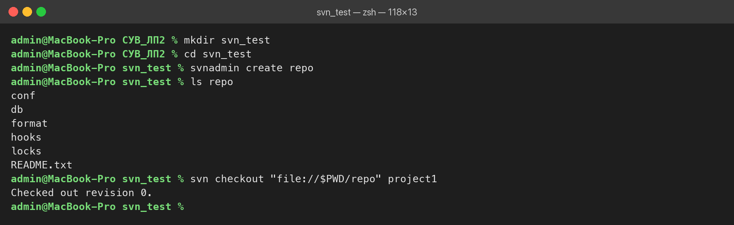
Рисунок 1 — Создание SVN-репозитория и первой рабочей копии
Шаг 2. В рабочей копии создан файл readme.txt с текстом «Hello SVN», файл поставлен под контроль версий (svn add — статус A) и зафиксирован командой svn commit -m "Initial commit". Сервер присвоил изменению ревизию 1 (рисунок 2).
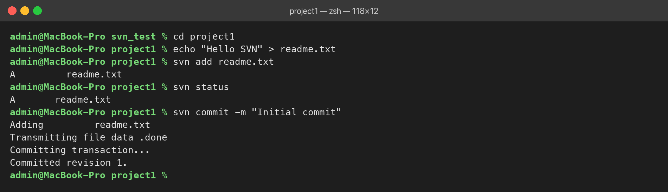
Рисунок 2 — Добавление readme.txt и первый коммит в SVN
Шаг 3. В файл добавлена вторая строка; svn diff показывает разницу между рабочей копией и ревизией 1. Изменение зафиксировано как ревизия 2 (рисунок 3).
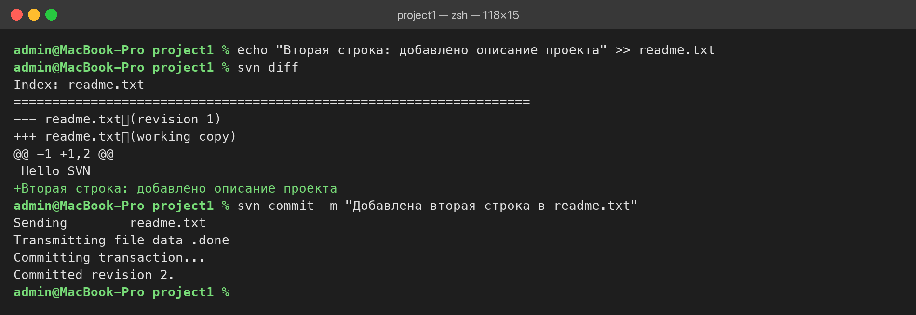
Рисунок 3 — Изменение файла, svn diff и второй коммит
Шаг 4. Просмотр истории командой svn log в первой папке. Вывод пустой — только строка-разделитель, а svn info показывает, что сама папка project1 по-прежнему находится на ревизии 0 (рисунок 4).
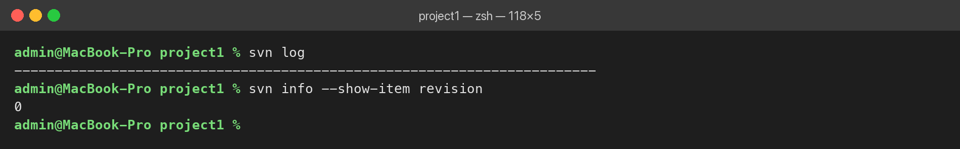
Рисунок 4 — svn log в первой рабочей копии сразу после коммитов
Шаг 5. Командой svn checkout получена вторая рабочая копия project2. В ней svn log сразу выводит обе ревизии — r2 и r1 с автором, датой и сообщением (рисунок 5).
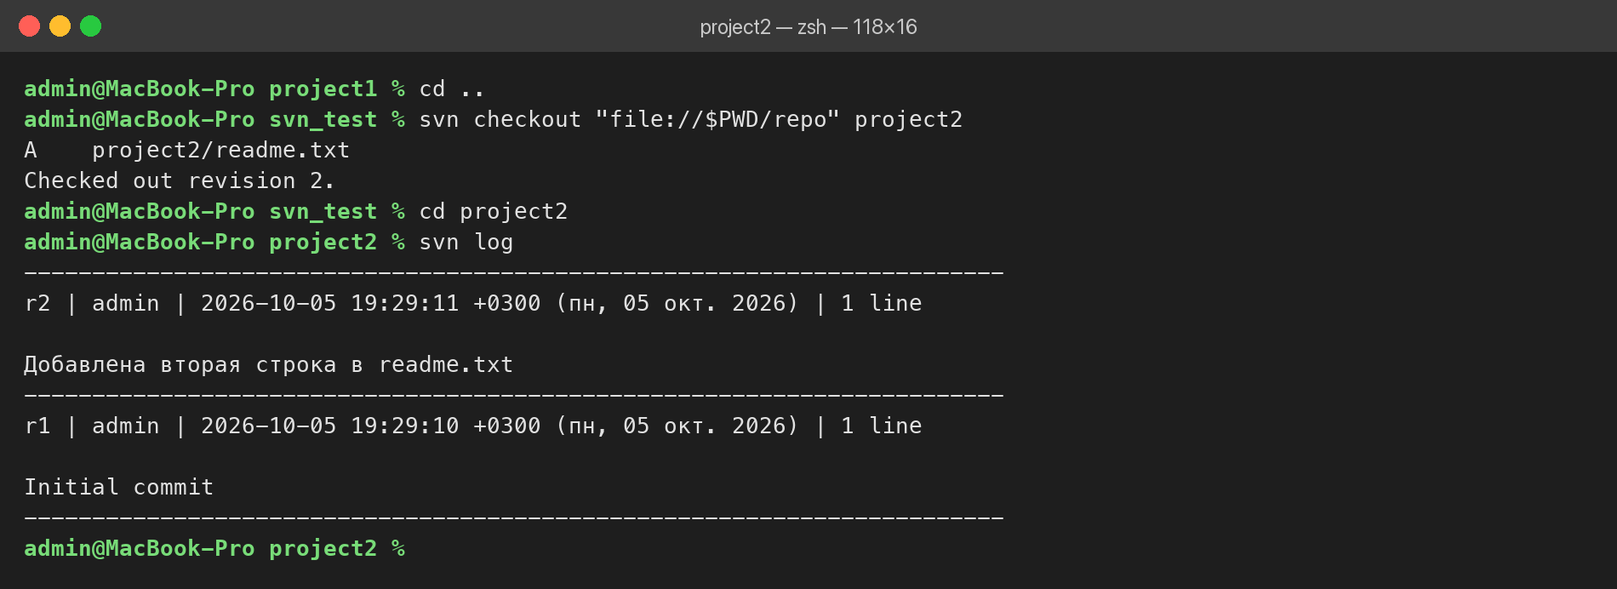
Рисунок 5 — Вторая рабочая копия: svn log показывает ревизии r1 и r2
Ответ на вопрос «Чего не хватает в первой папке проекта». В первой рабочей копии не хватает актуального состояния каталога: после svn commit SVN обновляет номер ревизии только у отправленного файла, а сама папка остаётся на прежней ревизии (смешанная рабочая копия, mixed revisions). Команда svn log без аргументов показывает историю только до ревизии рабочей копии, поэтому r1 и r2 «не видны». Вывод: в централизованной СУВ локальная копия не содержит историю — она хранится на сервере, и чтобы увидеть её, нужно синхронизироваться командой svn update. После svn update папка перешла на ревизию 2, и svn log вывел полную историю (рисунок 6).
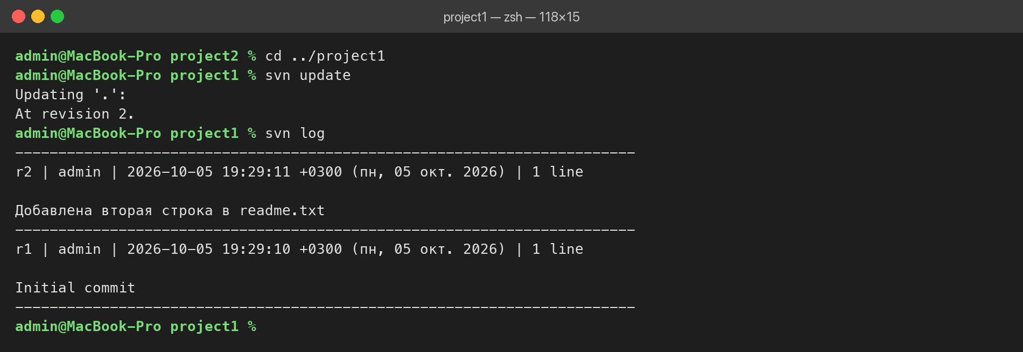
Рисунок 6 — После svn update первая рабочая копия видит всю историю
3.2. Работа с Git (Этап 3)
Шаг 1. Создана папка git_test, в ней командой git init --bare создан «голый» репозиторий repo.git — аналог сервера (без рабочей директории). Репозиторий клонирован в папку проекта project1; Git предупреждает, что клонирован пустой репозиторий (рисунок 7).
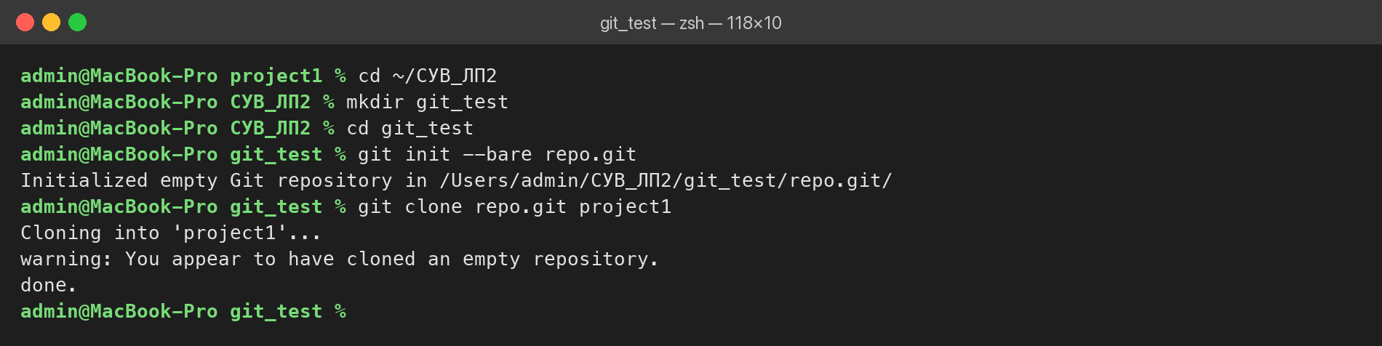
Рисунок 7 — Создание bare-репозитория и клонирование в папку проекта
Шаг 2. Указаны имя и e-mail автора для репозитория, создан readme.txt с текстом «Hello Git», выполнены git add . (файл попал в индекс — статус A) и git commit -m "Initial commit" (рисунок 8). Коммит создан локально, без обращения к repo.git.
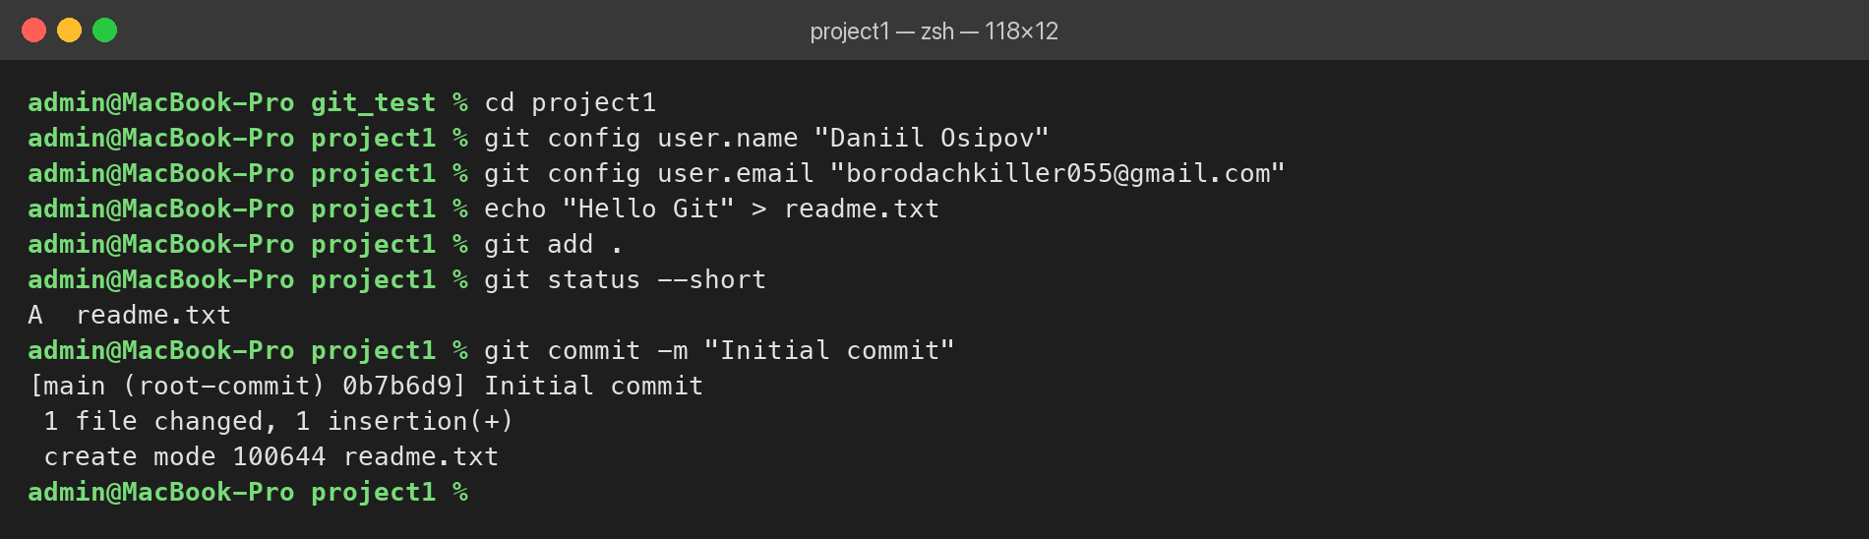
Рисунок 8 — Добавление readme.txt в индекс и первый коммит в Git
Шаг 3. Добавлена вторая строка, git diff показывает изменение, оно зафиксировано вторым коммитом (рисунок 9).
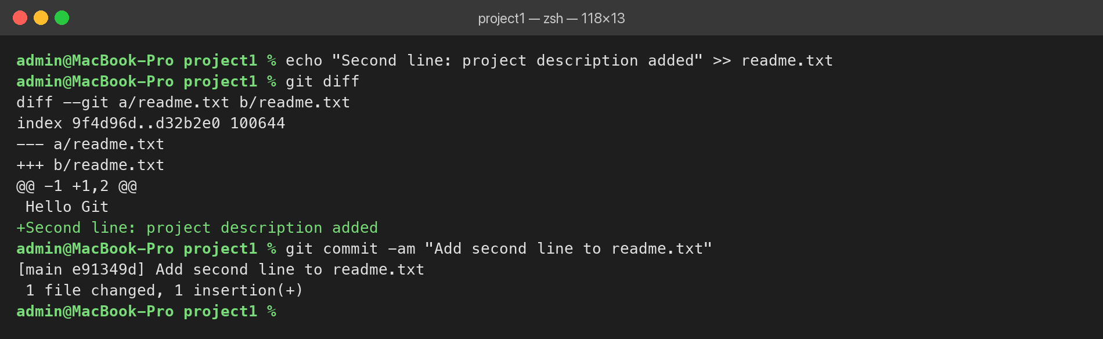
Рисунок 9 — Изменение файла, git diff и второй коммит
Шаг 4. Просмотр истории: git log выводит оба коммита с хешами, автором и датой; git log --oneline --graph — компактный граф (рисунок 10).
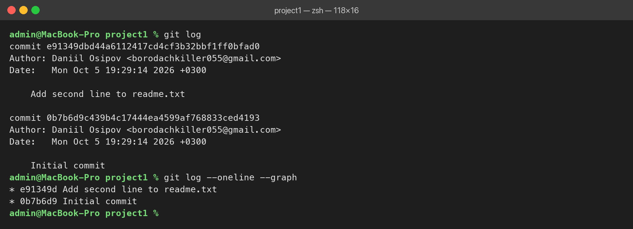
Рисунок 10 — История коммитов в первом клоне
Шаг 5. Чтобы изменения стали доступны другим клонам, локальная история отправлена в repo.git командой git push (рисунок 11) — в Git фиксация (commit) и публикация (push) разделены.
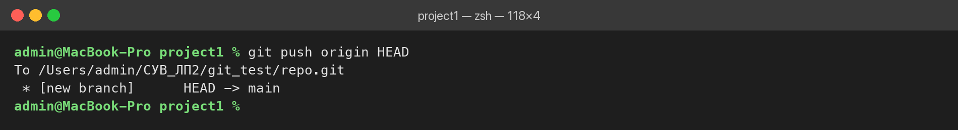
Рисунок 11 — Публикация коммитов в удалённый репозиторий
Шаг 6. Репозиторий клонирован во вторую папку project2; git log в ней показывает ту же историю из двух коммитов, что и в первом клоне (рисунок 12). В отличие от SVN, в первой папке ничего «не пропадает»: история хранится локально в каждом клоне, и git log в обеих папках выводит одинаковый результат без дополнительной синхронизации.
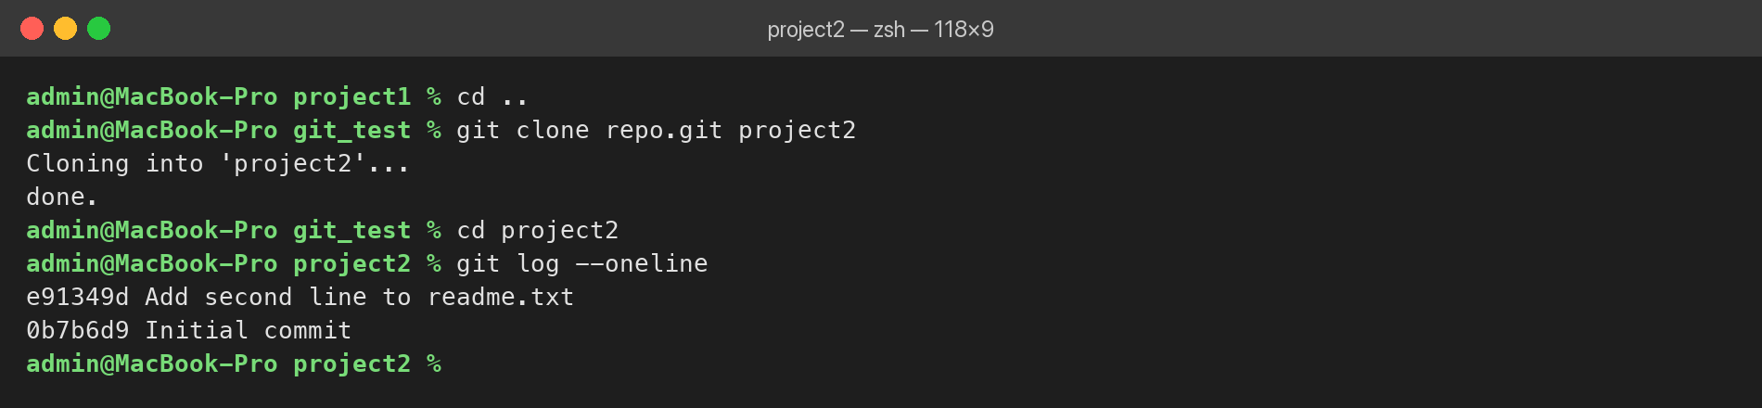
Рисунок 12 — Второй клон содержит полную историю проекта
3.3. Дополнительные проверки для сравнительного анализа
Для заполнения итоговой таблицы дополнительно проверены ветвление и работа без доступа к репозиторию. В Git ветка создаётся локально и мгновенно (рисунок 13). В SVN ветка — это серверная копия: потребовалось создать каталог branches и выполнить svn copy, каждая операция стала новой ревизией репозитория (рисунок 14).
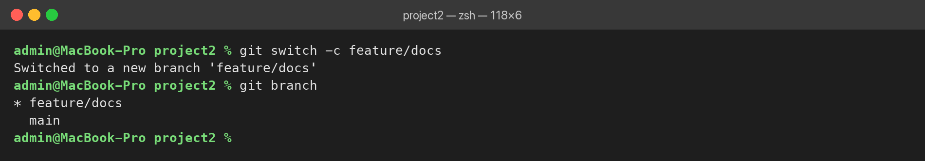
Рисунок 13 — Создание ветки в Git
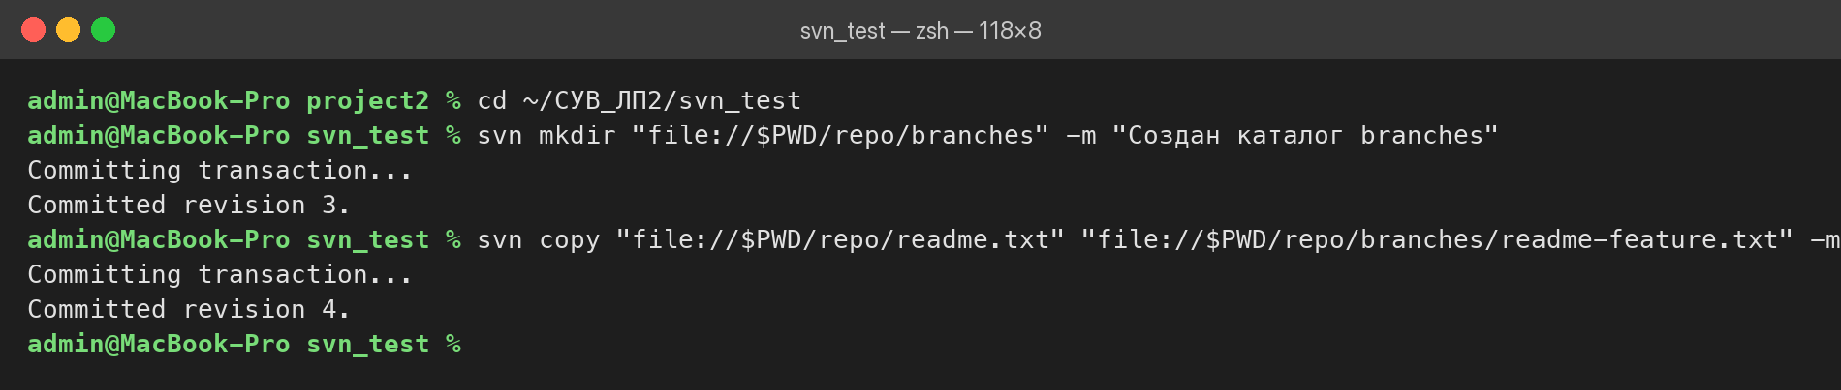
Рисунок 14 — Создание «ветки» в SVN через svn copy
Недоступность сервера имитировалась переименованием каталога репозитория. SVN не смог выполнить svn update и вернул ошибки E170013/E180001 (рисунок 15), а Git при недоступном repo.git успешно создал новый коммит локально (рисунок 16) — его можно будет отправить командой git push после восстановления связи.
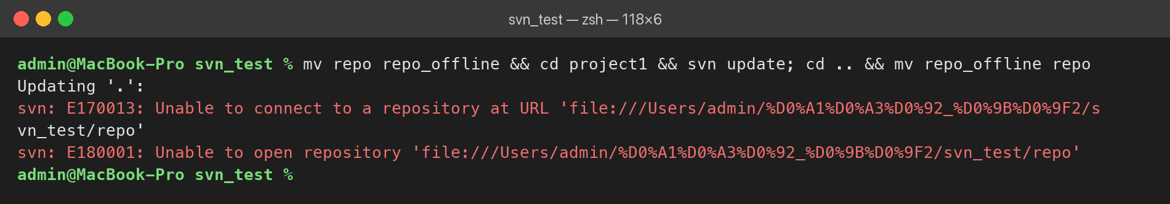
Рисунок 15 — SVN: операция с недоступным репозиторием завершается ошибкой
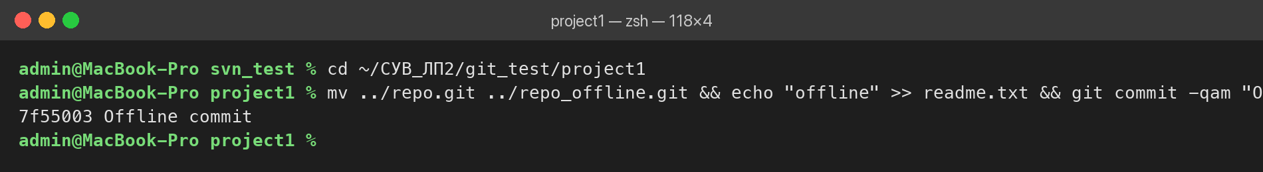
Рисунок 16 — Git: коммит выполняется без доступа к удалённому репозиторию
4. Итоговая сравнительная таблица (Этап 4)
Таблица 2 — Итоговое сравнение SVN и Git по результатам практики
Критерий | SVN (централизованная) | Git (распределённая) | Ваши впечатления
Сложность установки | Не входит в macOS; установлен через Homebrew (brew install subversion) вместе с зависимостями | Уже установлен вместе с Xcode Command Line Tools | Git доступен «из коробки»; SVN потребовал отдельной установки, но тоже ставится одной командой
Скорость операций (commit, log) | svn commit ≈ 0,9 с, svn checkout/update ≈ 0,7–1,0 с, svn log ≈ 0,03 с | git commit ≈ 0,04 с, git log ≈ 0,03 с, git push ≈ 0,1 с | На маленьком проекте разница незаметна для человека, но Git-коммит в ~20 раз быстрее, так как выполняется локально
Удобство создания веток | Ветка — копия каталога на сервере (svn copy), требует продуманной структуры trunk/branches/tags и создаёт новую ревизию | Одна команда git switch -c, ветка создаётся мгновенно и локально | В Git ветки «бесплатные», поэтому ими пользуешься постоянно; в SVN ветвление ощущается как отдельная административная операция
Работа без интернета | Без репозитория нельзя коммитить, обновляться и смотреть серверную историю (получили ошибку E170013) | Коммиты, история, ветки и diff работают офлайн; сеть нужна только для push/pull | Git позволяет спокойно работать в дороге и при сбоях сервера
Понятность сообщений об ошибках | Сообщения с кодами (E170013, E180001) и URL; суть понятна, но URL с кириллицей выводится в процентной кодировке | Сообщения подробные, часто с подсказкой следующей команды (например, при клонировании пустого репозитория) | Сообщения Git дружелюбнее для новичка; коды SVN удобны для поиска в документации

5. Обоснование выбора СУВ для заданных сценариев
Сценарий 1 — ядро ОС, 100 разработчиков в разных часовых поясах.
Рекомендуется распределённая СУВ Git. Причины: (1) каждый разработчик работает автономно и коммитит локально независимо от доступности сервера и разницы во времени; (2) лёгкие ветки и слияния позволяют вести сотни параллельных изменений и проверять их через review; (3) полная история в каждом клоне повышает отказоустойчивость, а цепочка доверенных мейнтейнеров (как в проекте Linux, для которого Git и создавался) масштабирует процесс интеграции.
Сценарий 2 — мобильная игра, код на C#, 50 ГБ текстур и 3D-моделей, команда 10 человек.
Рекомендуется Git для исходного кода в сочетании с Git LFS для ассетов и включёнными блокировками файлов LFS (git lfs lock) для несливаемых бинарных файлов. Для 10 человек это проще и дешевле в сопровождении, чем отдельный сервер Perforce, при этом сохраняется привычная экосистема (pull request, CI/CD). SVN оправдан, если команда уже использует его или художникам важна простая централизованная модель с блокировками. Если объём ассетов будет расти до сотен гигабайт и они часто меняются, стоит рассмотреть Perforce Helix Core — стандарт игровой индустрии для крупных бинарных данных.
6. Выводы
В ходе работы освоена классификация СУВ и на практике выполнены одинаковые сценарии в централизованной (SVN) и распределённой (Git) системах. Эксперимент наглядно показал ключевое архитектурное различие: в SVN история хранится на сервере, поэтому первая рабочая копия после коммитов «не видела» историю до выполнения svn update, а при недоступности репозитория работа остановилась. В Git каждый клон содержит полную историю, коммиты и ветки создаются локально и мгновенно, а сервер нужен только для обмена изменениями.
Для личного использования удобнее Git: он уже установлен, работает офлайн, ветки создаются одной командой, а платформы GitHub/GitLab дают бесплатный удалённый репозиторий. Другую систему я бы выбрал в проекте с большим объёмом несливаемых бинарных файлов и потребностью в блокировках и правах доступа по каталогам — здесь уместны SVN или Perforce, — а также при поддержке legacy-проекта, где миграция на Git не окупается.
7. Список использованных источников
1. Дмитриев Д. В. Классификация и сравнение систем управления версиями: презентация лекции. — М.: МТИ, 2026.
2. Сергеев О. В. Теоретический материал по курсу «Системы управления версиями». — М.: МТИ, 2025.
3. Чакон С., Штрауб Б. Pro Git. — 2-е изд. — URL: https://git-scm.com/book/ru/v2 (дата обращения: 05.10.2026).
4. Git Documentation. — URL: https://git-scm.com/docs (дата обращения: 05.10.2026).
5. Version Control with Subversion (SVN Book). — URL: https://svnbook.red-bean.com (дата обращения: 05.10.2026).
6. Apache Subversion. — URL: https://subversion.apache.org (дата обращения: 05.10.2026).

